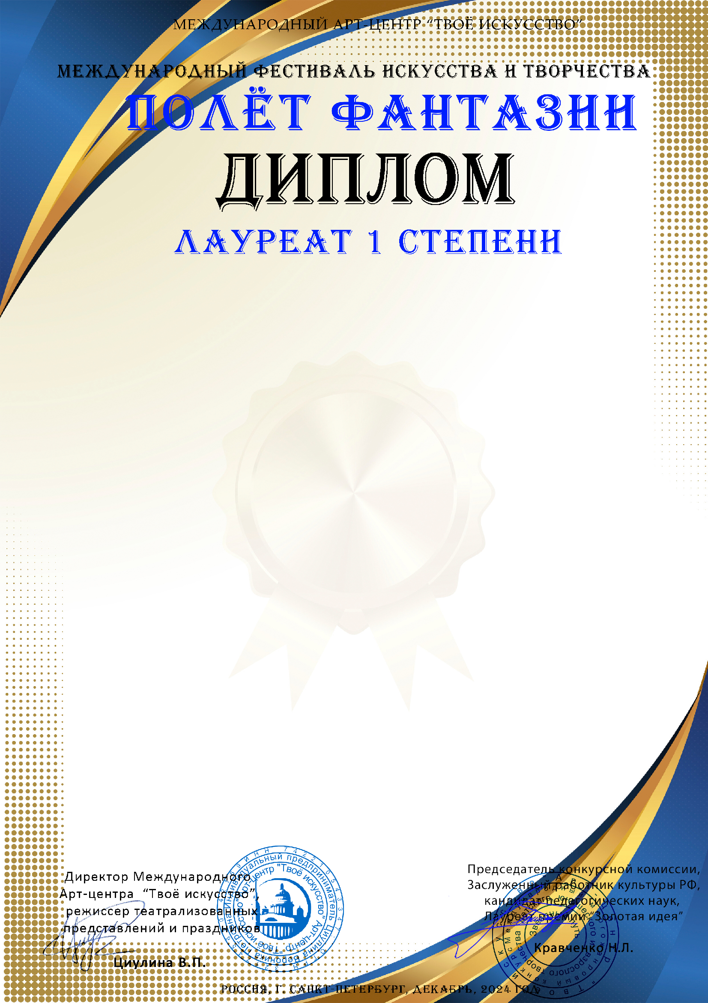
Серия № 83421

Белова Елизавета Андреевна
МКУ ДО ДШИ ЗАТО Солнечный, Тверская область

Конкурсная работа: Холодно зимой
Номинация: Изобразительное искусство
Возрастная категория: 12 - 15 лет
Руководитель: Лаврова Виталина Викторовна

